Интерактивная игра для детей старшего дошкольного возраста
«Мой город»
Подготовила : Самсонова Т.В
музыкальный руководитель
МБДОУ «Детский сад №115»
Цель игры: закрепление знаний детей старшего дошкольного возраста о родном городе.
Задачи:
– воспитывать у дошкольников чувство патриотизма;
– повысить интерес к истории и культуре родного города;
– развивать познавательную активность детей;
Новизна: актуализация знаний дошкольников о родном городе с использованием ИКТ.
Практическая значимость: данная интерактивная игра может быть проведена с детьми старшего дошкольного возраста в любом дошкольном образовательном учреждении г. Рязани для закрепления знаний о родном городе.
Ход игры:
На интерактивной доске дети видят 1 слайд с изображением г. Рязани
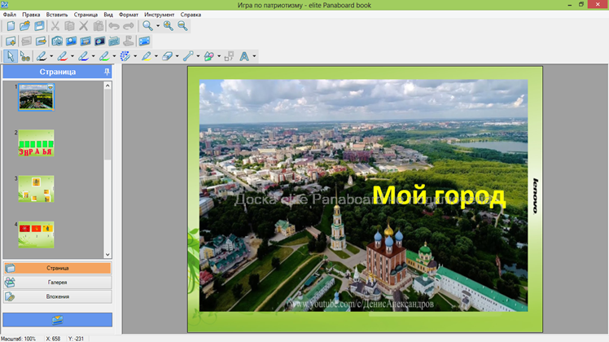
Вопрос:
Какой населенный пункт вы видите на картинке?
Какое название города?
2 слайд: (На слайде в верхнем ряду изображены пустые клетки. В нижнем ряду набор букв для составления слова.)
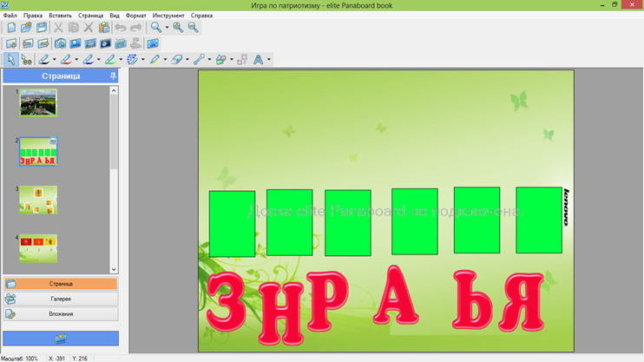

В пустые клетки необходимо передвинуть, с помощью стилуса, буквы и составить название родного города.
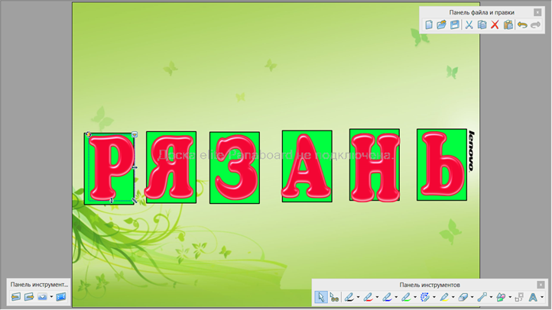
3 слайд: ( Вверху изображение герба города Рязани, в нижней части изображение герба разделено на 4 части)
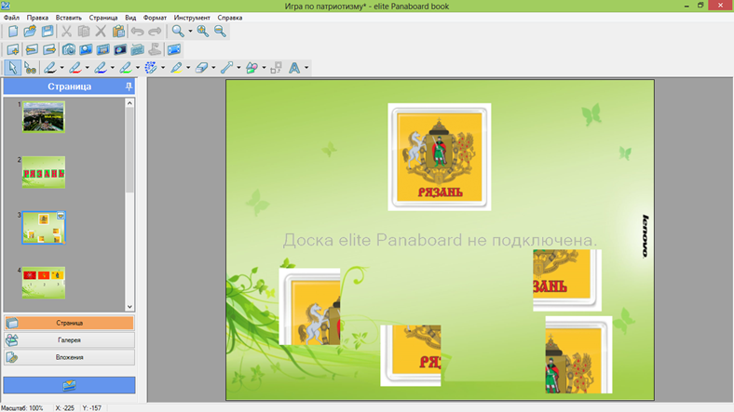
Герб, какого города вы видите?
С помощью стилуса собрать изображение герба по образцу.
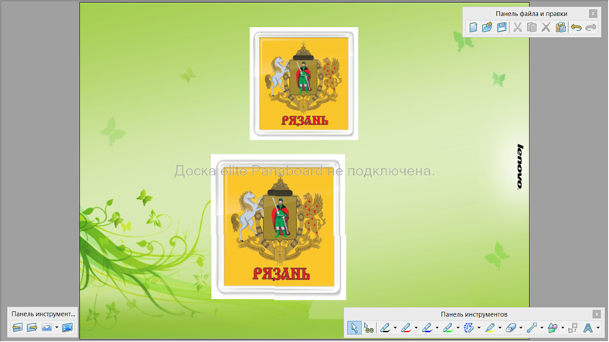
4 слайд: (В верхней части изображения флагов г.Тулы, г. Владимира и г.Рязани. Внизу цифры – 1,2,3.)
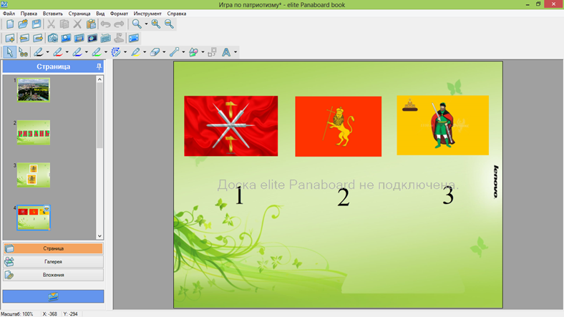
Написать на доске цифру соответствующую изображению флага г.Рязани.
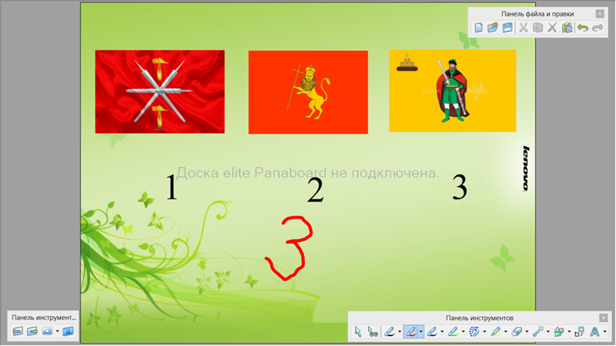
5 слайд: (В верхнем ряду памятники знаменитых людей г.Рязани. В нижнем, картинки с изображением вида их деятельности.)
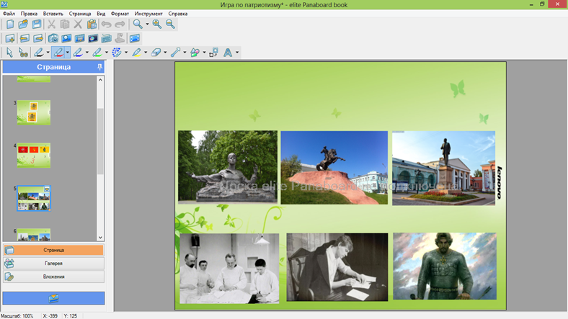
Линией соединить картинки из первого ряда с соответствующей картинкой из нижнего ряда.
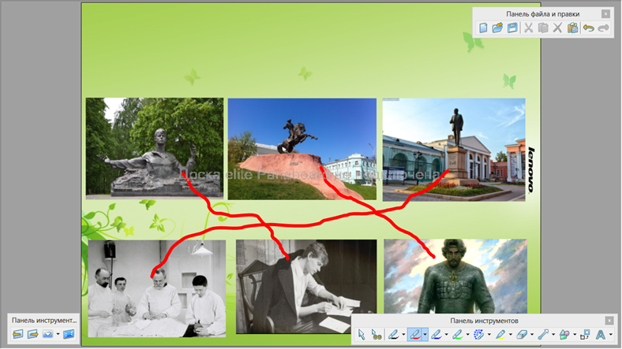
Так же дети могут назвать имена известных людей, памятники которых изображены в верхнем ряду, и назвать вид деятельности.
Где они могли видеть эти памятники в нашем городе.
6 слайд: (Изображения различных храмов г.Рязани)
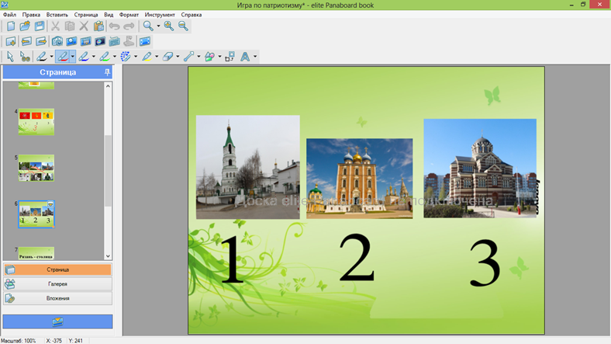
Назвать под какой цифрой они увидели и узнали храм, который находится в нашем районе
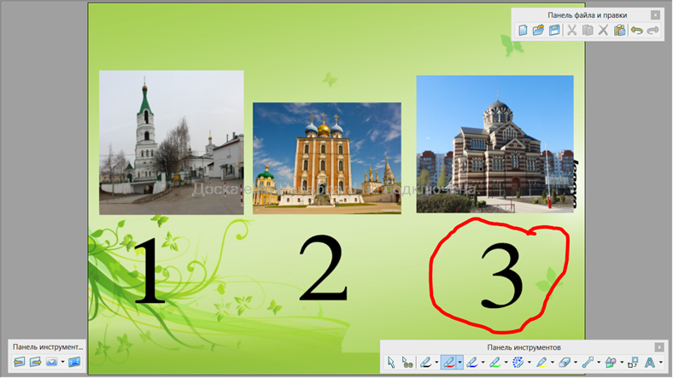
7,8,9 слайд: (Узнай и скажи поговорки о г.Рязани)
Известные поговорки о символах родного города:
Рязань – столица ВДВ.
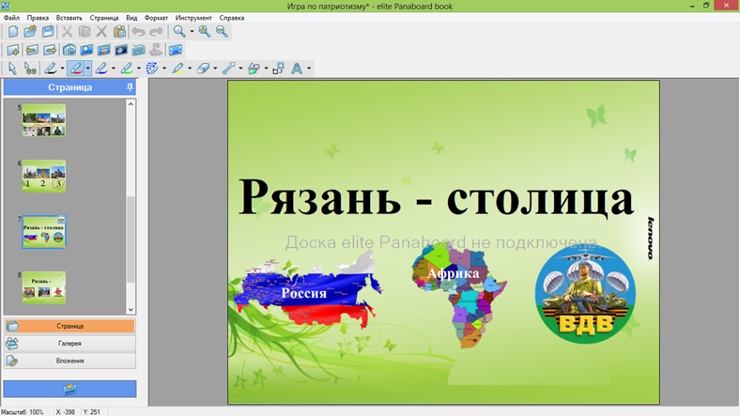
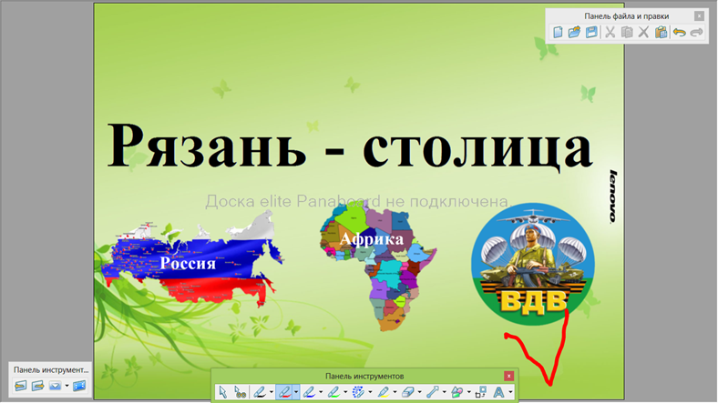
Рязань косопузая.
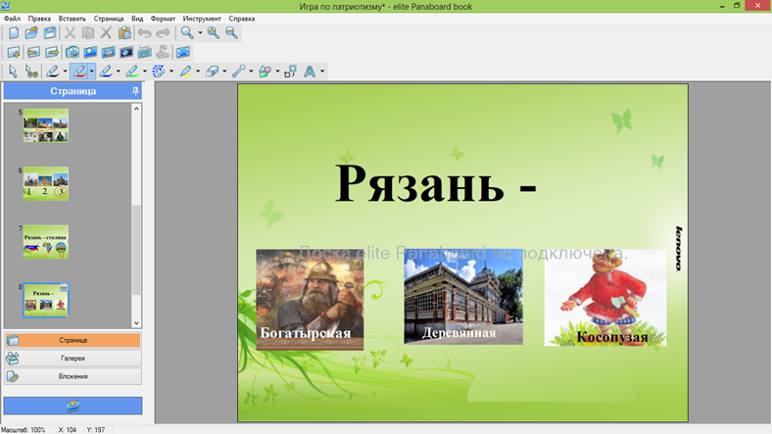
У нас в Рязани – грибы с глазами. Их едят, они глядят.
